ACTA No | 001
FECHA: 11/03/2019 | LUGAR: OFICINAS SALUD A SU HOGAR
HORA INICIO: 03:35PM | HORA FINAL:
OBJETIVO (S) DE LA REUNION:
- Entrega de pacientes con atención de terapias domiciliaria pertenecientes a la EPS Sanitas Montería de Salud a su Hogar IPS a Terapias Integrales

ORDEN DEL DIA
- Presentación.
- Lectura de Relación de Usuarios con terapias física, respiratoria, ocupacional, fonoaudiológica y psicológica.
- Proposiciones, tareas y varios.

ASISTENTES
- LEIDY LOSADA – COORD. REHABILITACIÓN SALUD A SU HOGAR IPS
- ANGELICA MARIA QUINTANA- GERENTE TERAPIAS INTEGRALES

DESARROLLO
Saludo.

Siendo las 3:35PM se da inicio a la reunión de empalme entre Salud a su Hogar y Terapias Integrales.

Lectura del Objetivo de esta reunión.

La Ft Leidy Losada de Salud a Su Hogar inicia la lectura de la relación de los usuarios a quienes se les presto la atención de terapias domiciliarias (física, respiratoria, ocupacional, fonoaudiológica y psicológica) hasta el pasado 08/03/2019 de acuerdo a comunicación por correo electrónico emitida por el Dr. Juan Alberto Villalobos Bolaños Director de Aseguramiento Sanitas.

Total de usuarios a entregar 10, de los cuales hay 6 permanentes y 4 por evento.

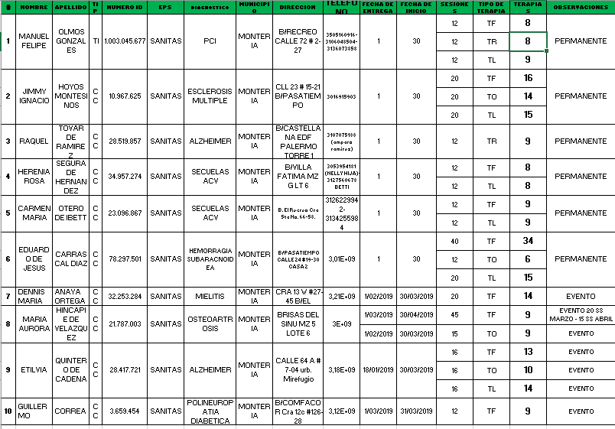

Se entrega listado de los usuarios.

Es importante aclarar que la cantidad de terapias a realizar a los pacientes permanentes depende de la orden medica emitida por el especialista tratante del mismo.

CONCLUSIONES
La atención para los 10 usuarios con terapias física, respiratoria, ocupacional, fonoaudiológica y psicológica, entregados por salud a su hogar, será realizada por Terapias Integrales a partir del 09/03/2019.

COMPROMISOS
Se adjunta listado detallado de usuarios entregado con todos los datos (Nombre completos, numero de documento de identidad, Diagnostico Medico, Dirección, Teléfono, Fechas de cortes, Tipo (física, respiratoria, ocupacional, fonoaudiológica y psicológica) y Cantidad de Terapias Programadas y pendientes por realizar, Observaciones.

FIRMAS

_________________________________ _________________________________

_________________________________ _________________________________

_________________________________ _________________________________

_________________________________ _________________________________

_________________________________ _________________________________

